Информация
об организации палаточного пришкольного
лагеря «ЖАЗҒЫ ТҮСТЕР»

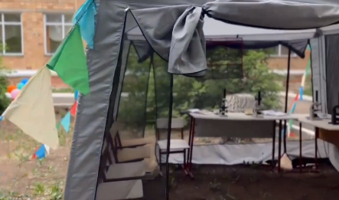
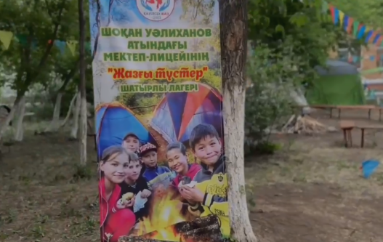
Лето – чудесная пора! Особенно, когда каждый день наполнен интересными событиями, общением со своими друзьями. Пожалуй, нет более счастливого времени для детей и взрослых, чем летние каникулы. Сделать отдых детей более занимательным, насыщенным, полезным для физического, духовного и экологического развития детей предусматривает программа пришкольного палаточного лагеря КГУ «Школа-лицей имени Шокана Уалиханова» «ЖАЗҒЫ ТҮСТЕР» туристско-краеведческого направления.
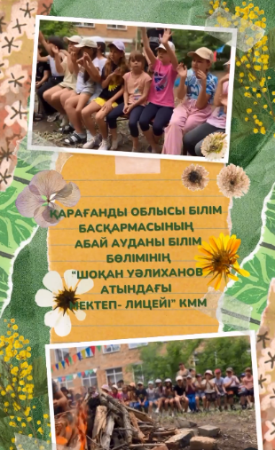
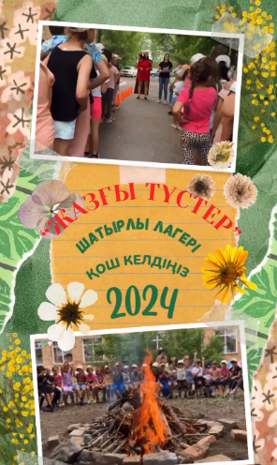
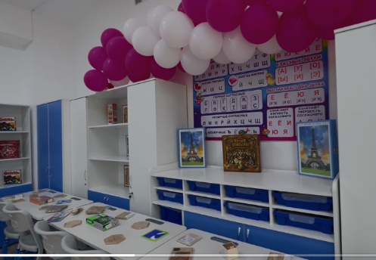
Палаточный лагерь организован для детей и подростков с целью организации активного отдыха, приобретения туристских навыков, совершенствования экологического просвещения, формирования интереса к углубленному изучению окружающего мира, расширения знаний по ботанике и краеведению, получения навыков жизни в полевых условиях, развитию потребности к самообразованию, укрепления здоровья и реализации ребенком таких функций свободного времени, как досуг, социализация и творческая самоактуализация, профилактика правонарушений.

2 ВИДЕО
Ссылки на публикацию:
https://www.instagram.com/reel/C7n0MvNtCIr/?igsh=MXNzc21hOTZ6bzZkaQ=
https://www.facebook.com/share/r/4CrSAB5PfEeaoNJG/?mibextid=WC7FNe
https://www.instagram.com/reel/C7oI5fONDms/?igsh=MTJ1Z3dveXJucnozbQ==
https://www.facebook.com/share/r/mjmfgKaeKFeuN1oY/?mibextid=WC7FNe

Заместитель директора по ВР О. Короткова

